实验二:白盒测试

1. 实验题目：白盒测试
2. 实验目的：掌握白盒测试方法：逻辑逻辑覆盖法，基本路径法
3. 实验要求：学会设计白盒测试用例，并在机器上测试，得到测试结果，并分析测试结果。
4. 实验内容：

三角形问题：

输入三个整数a、b、c，其中(1<=a,b,c<=100)

判断是否构成三角形？若能构成三角形，指出构成的是等边三角形？ 是等腰三角形？还是不等三角形？

1. 编程解决问题。（语言不限）

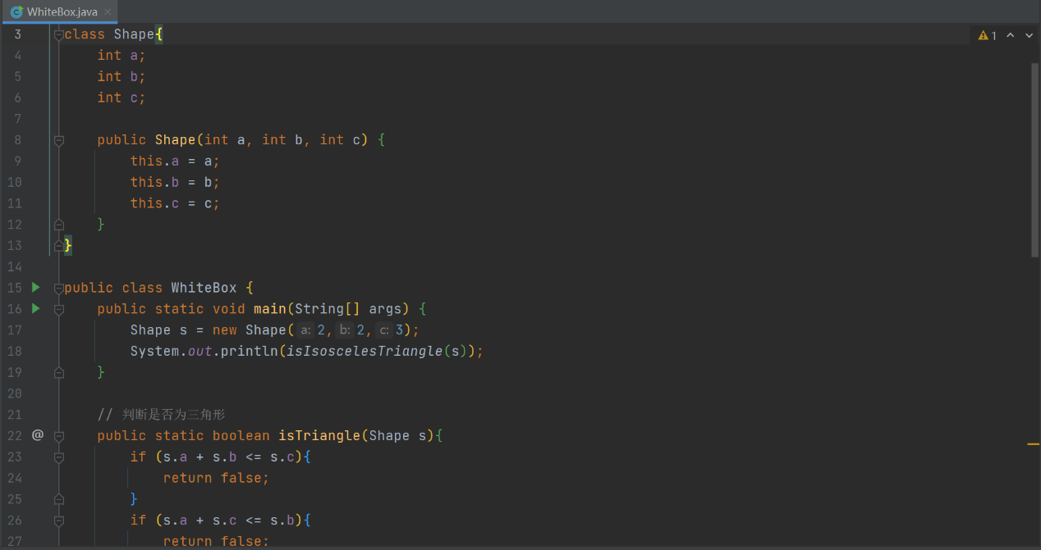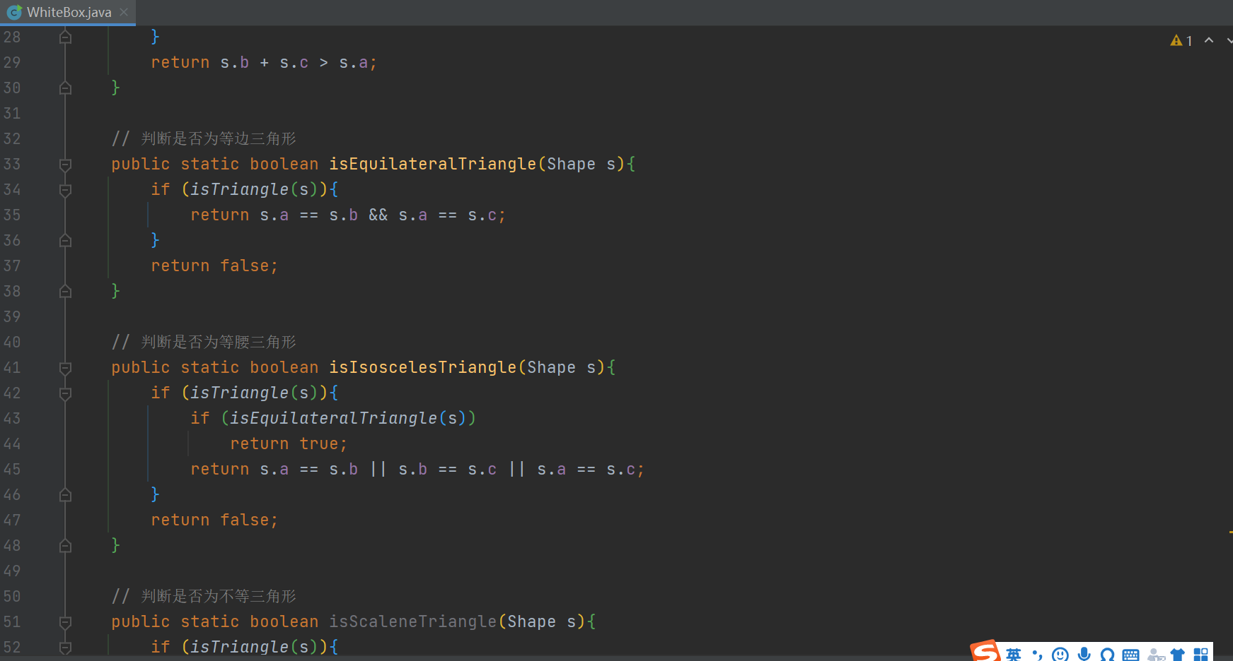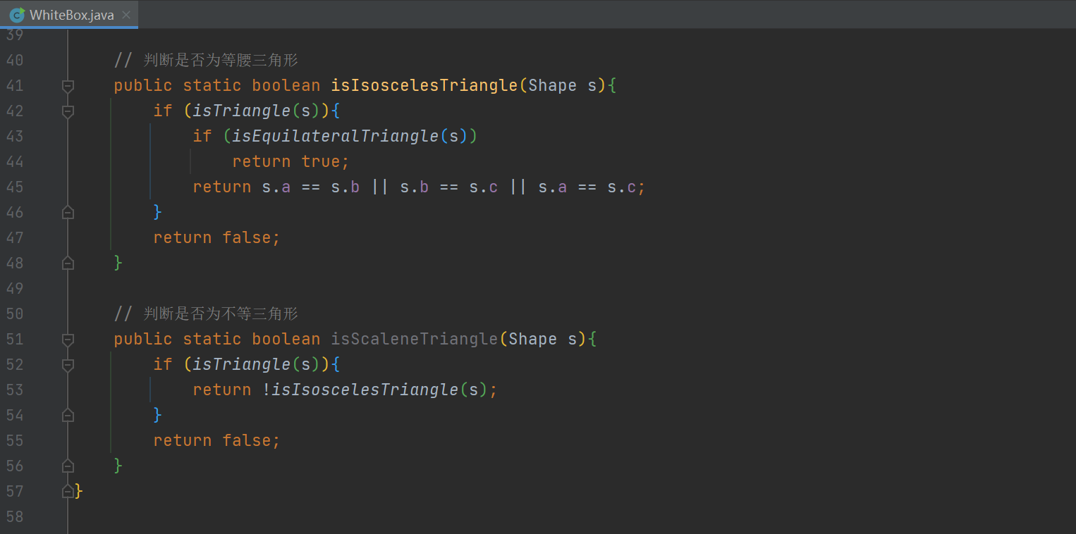

2）使用白盒测试方法（逻辑覆盖法、基本路径法）进行测试。

测试用例表示如下表所示。

|  |  |  |  |  |  |
| --- | --- | --- | --- | --- | --- |
| **ID** | **输入数据** | | | **返回值** | **测试结果** |
| **a** | **b** | **c** |  |  |
| TE1-001 |  |  |  |  |  |
| TE1-002 |  |  |  |  |  |

（五）实验结果

1、逻辑逻辑覆盖法

1）语句覆盖和块覆盖

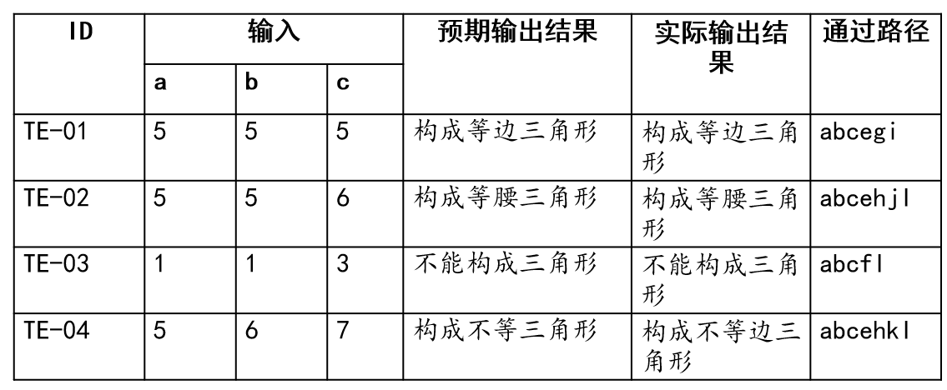

2)判定覆盖

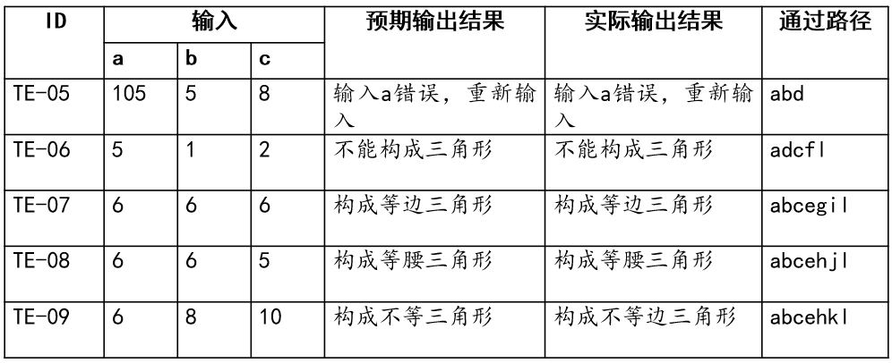

3)条件覆盖

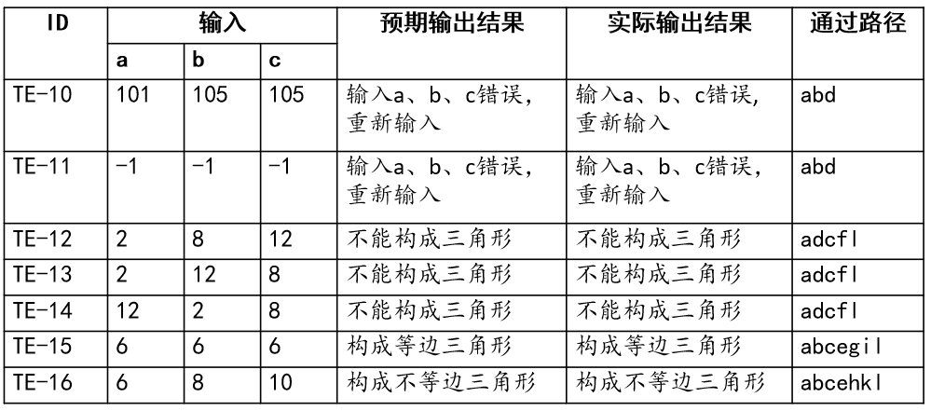

4)判定/条件覆盖

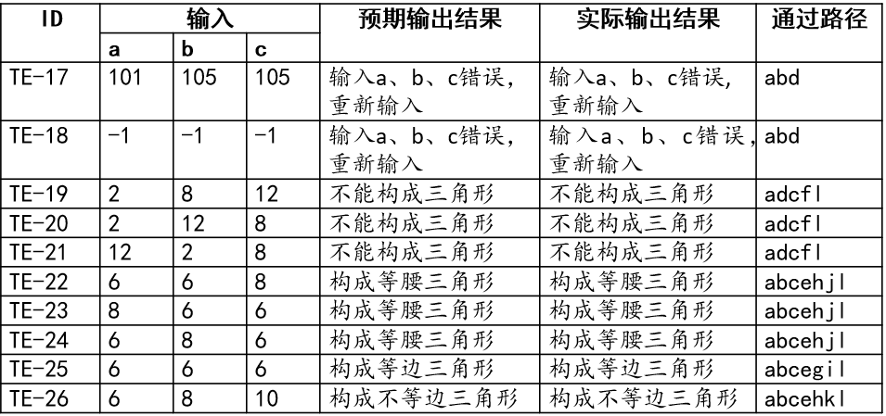

5）条件组合覆盖

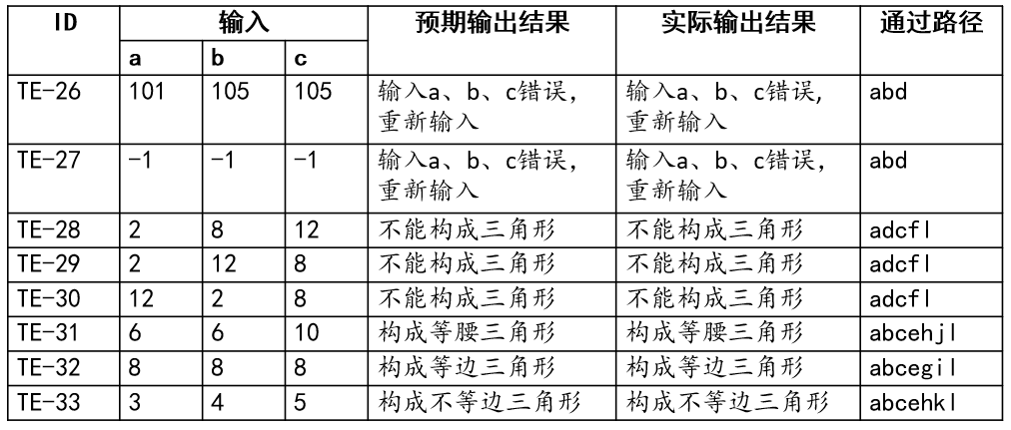

6）路径覆盖

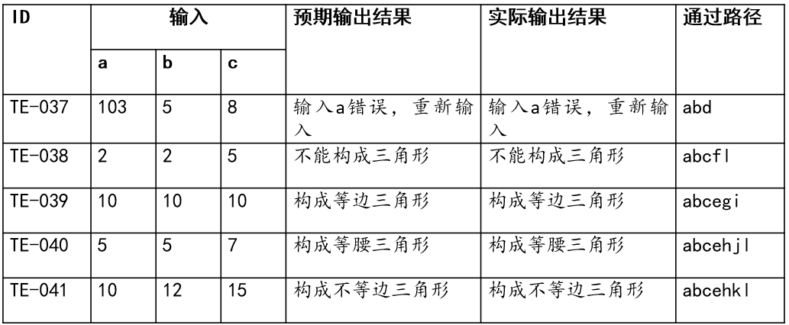

2、基本路径覆盖

（六）实验体会